La rentrée
problèmes : lecture de tableaux et graphiques

 | 1e | 2e | 3e | 4e | 5e | 6e
nombre de filles | 6
nombre de garçons
total d’élèves par classe

Complète le tableau à l’aide de ce graphique.
17
16
15
14
13
12
11
10
9
8
7
6
5
4
3
2
1
0
 | filles | garçons |  | filles | garçons |  | filles | garçons |  | filles | garçons |  | filles | garçons |  | filles | garçons
 | 1e |  |  | 2e |  |  | 3e |  |  | 4e |  |  | 5e |  |  | 6e

Dans quelle classe y a-t-il le plus de filles ? ...........
Dans quelle classe y a-t-il le moins de filles ? ...........
Dans quelle classe y a-t-il le plus de garçons ? ...........
Dans quelle classe y a-t-il le moins de garçons? ...........
Dans quelle classe y a-t-il le plus d’élèves ? ...........
Dans quelle classe y a-t-il le moins d’élèves? ...........
Trois activités sont proposées pour le temps de midi. Les enfants peuvent choisir et s’inscrire à autant d’activités qu’ils le souhaitent.
le lundi : volley-ball
le mardi : peinture
le jeudi : informatique

A l’aide de ce graphique, complète le tableau. Coche les activités choisies par les élèves de cette classe.
r
q
i
g
e
k
p
o
n
m
l
j
h
f
c
b
d
a
volley-ball
peinture

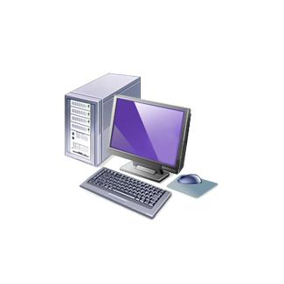
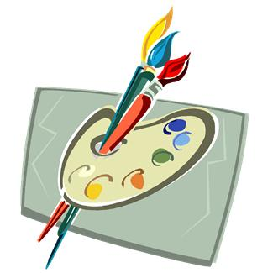

informatique

 | Alice | Benjamin | Charlotte | Dimitri | Emile | Fanny | Gaëtan | Harry | Isabelle | Julie | Kévin | Lucie | Marion | Nathan | Odile | Perceval | Quentin | Rémi
volley-ball | X
informatique
peinture

Combien d’élèves compte cette classe ? .......................
Combien d’élèves ont choisi uniquement le volley-ball ? .......................
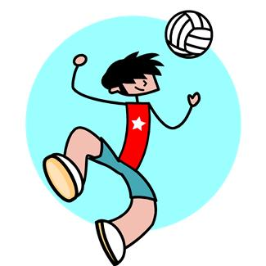
Combien d’élèves ont choisi uniquement l’informatique ? .......................
Combien d’élèves ont choisi uniquement la peinture ? .......................
Combien d’élèves ont choisi 2 activités ? .......................
Combien d’élèves ont choisi volley-ball et peinture? .......................
Combien d’élèves ont choisi volley-ball et informatique? .......................
Combien d’élèves ont choisi informatique et peinture? .......................
Quels sont les élèves qui ont choisi les 3 activités ?
............................................................................................................................................

